FEUILLE D’INSCRIPTION
pour la journée d’excursion des Seniors au Lauenensee
le 11 juin 2025

A retourner auprès de
Francine Randin, Schlossstalden 11, 3076 Worb
ou: francine.randin@bluewin.ch
jusqu’au 2 juin 2025

Merci de respecter ce délai !

J’inscris …… personne(s) à la journée du 11 juin 2025

Je dispose □ d’un abonnement général □ demi-tarif □ aucun abonnement

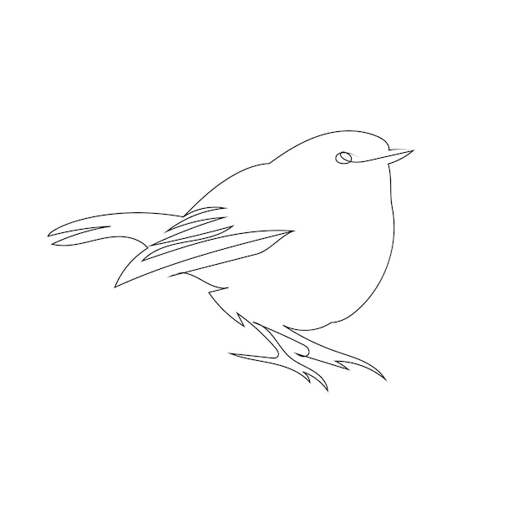
Nom(s), prénom(s)… …………………………

Adresse de contact……………………………………………………..

No postal, localité……………………….

No(s) de téléphone……………………………

Remarques éventuelles : ………………………………………………………………… …
……………………………………………………………………………………………….....
……………………………………………………………………………………….………….

A bientôt !

